Анализ методической работы за 2016-2017 учебный год
В 2016-2017 учебном году педагогический коллектив продолжил работу над методической темой школы «Внедрение компетентностного и системно-деятельностного подходов в свете модернизации образования».
Цель: повышение уровня профессионального мастерства и профессиональной компетентности педагогов для успешной реализации ФГОС второго поколения.
Задачи:
1.Создание условий для повышения уровня профессиональной компетентности педагогов в условиях:
- развития процессов информатизации;
- развития познавательных, творческих способностей обучающихся;
- возрастания потребностей в профессиональном самоопределении школьников;
- повышения требований к качеству образования учеников;
- внедрения стандартов второго поколения.

2.Оказание адресной помощи учителям на теоретическом, практическом этапах аттестации и внедрении современных педагогических технологий.

3. Активизация участия педагогов в инновационной работе, повышение мотивации к участию в конкурсах профессионального мастерства, к проведению мониторинговых исследований результатов педагогической деятельности.
Координировал работу педагогов методический совет, на заседаниях которого рассматривались вопросы:
- Приоритетные задачи методической работы в 2016-2017 учебном году и отражение их в планах школьных методических объединений. Обсуждение и утверждение планов работы ШМО, требований к тематическим планам учителей, обсуждение и утверждение рабочих образовательных программ.
- Проведение школьного этапа всероссийской олимпиады школьников.
- Направления работы научного общества учащихся «Уникум» в 2016-2017 учебном году.
- Участие в предметных чемпионатах «Центра развития одаренности» г. Пермь.
- Введение ФГОС для обучающихся с ОВЗ и обучающихся с умственной отсталостью.
- Профессиональное самообразование учителя в условиях введения ФГОС ООО.
- Результативность участия обучающихся школы в муниципальном и региональном этапах всероссийской олимпиады школьников.
- Подготовка к Единому методическому дню по теме «Реализация ФГОС для обучающихся с ОВЗ: особенности введения, проблемы и перспективы».
9. Отчет руководителей ШМО по работе над методической темой школы.
10. Результативность работы учащихся в рамках НОУ «Уникум».
11. Планирование работы ШМО на 2017-2018 учебный год.

Школьный этап всероссийской олимпиады школьников
в 2016/2017 учебном годув МБОУ «Краснохолмская СОШ №1»

Общее количество обучающихся в муниципальном образовании - 397.
В том числе количество обучающихся в 5 – 6 классах - 57.
Количество обучающихся в 7 – 8 классах - 82.
Количество обучающихся в 9 – 11 классах - 78.
Общее количество обучающихся 5-11 классов – 217.
Общее количество обучающихся 5-11 классов, принявших участие в олимпиаде – 136.

№ п/п | Предметы | Школьный этап
 |  | Кол-во участников | Кол-во победителей | Кол-во призеров
1 | Английский язык | 31 | 3 | 8
2 | Биология | 54 | 1 | 21
3 | География | 39 | 1 | 8
4 | Информатика и ИКТ | 10 | - | 6
5 | История | 33 | - | 8
6 | Литература | 32 | 3 | 6
7 | Математика | 41 | 4 | 13
8 | Немецкий язык | 6 | - | 2
9 | Обществознание | 40 | - | 16
10 | ОБЖ | 12 | - | 5
11 | Право | 5 | - | 2
12 | Русский язык | 86 | 4 | 26
13 | Технология | 42 | 5 | 14
14 | Физика | 17 | 1 | 3
15 | Физическая культура | 43 | 5 | 20
16 | Химия | 14 | 1 | 4
17 | Экология | 1 | 1 | -
Итого |  | 506 | 29 | 162

В 2016-2017 учебном году из 217 обучающихся 5-11 классов в школьном этапе приняли участие 136 человек МБОУ «Краснохолмская сош №1», что составляет 63% от общего количества обучающихся 5-11 классов.
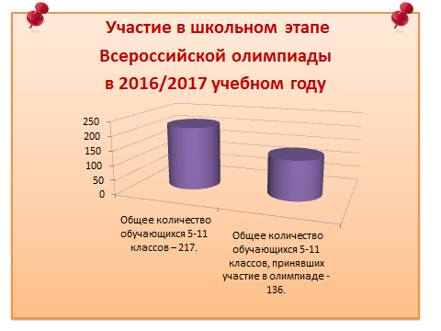
Причем ребятам была дана возможность выбрать сразу несколько предметов. Таким образом, общее количество участников Олимпиады в школе достигло 506 человек (42% от всех участников в районе). Отмечается тенденция снижения числа участников по сравнению с прошлым учебным годом (в 2015/2016 учебном году – 519).
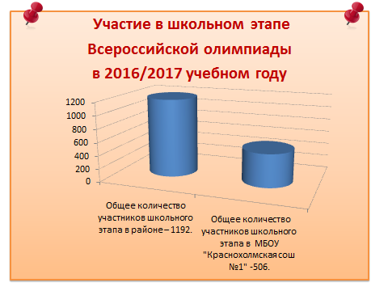
Сравнительные данные итогов школьного этапа в районе и в МБОУ «Краснохолмская сош №1» представлены в диаграмме. Победителями стали 96 участников в районе и 29 участников в школе (30%), призерами – 386 и 162 участника (42%) соответственно.
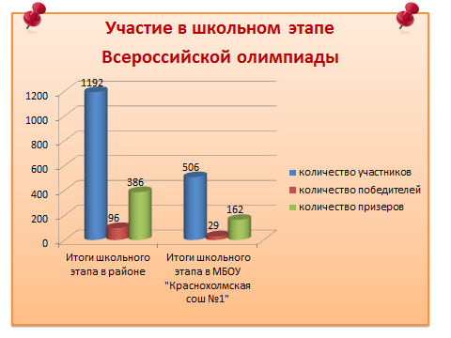
Наблюдается тенденция снижения не только числа обучающихся – участников школьного этапа Олимпиады, но и результативность участия, причем эта тенденция отмечается во всех школах района. Так, по сравнению с предыдущими учебными годами количество победителей резко снизилось с 61 чел. (в 2014/2015г) и 127 чел. (в 2015/2016 г) до 29 чел. в этом учебном году. А вот количество призеров выросло с 92 чел. и 157 чел. до 162 чел. соответственно.
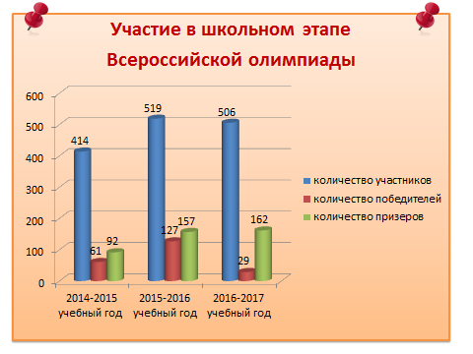
В следующей диаграмме представлены сравнительные данные по количеству участников школьного этапа от общего числа обучающихся в параллели. На основе нее можно сделать вывод, что наиболее активны наши выпускники - учащиеся 9, 11 классов (85% и 83%). Это объясняется, в первую очередь, их осознанной подготовкой к сдаче выпускных экзаменов, но кроме того, результаты олимпиады учитываются при
Классы  (с 5 по 11 кл.) | Количество обучающихся в данной параллели  (чел.) | Количество участников школьного этапа Олимпиады (всего чел.) | Доля участников от общего числа  обуч-ся в параллели(%)
5 – е | 36 | 22 | 61%
6 | 21 | 10 | 48%
7-е | 40 | 26 | 65%
8-е | 42 | 19 | 45%
9 | 26 | 22 | 85%
10 | 23 | 13 | 56,5%
11-е | 29 | 24 | 83%
Итого | 217 | 136 | 63%
поступлении в ВУЗы и ССУЗы, что тоже немаловажно.
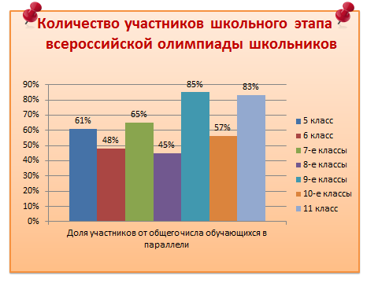
В школьных олимпиадах приняли участие 22 участника из 5 классов, 10 участников из 6 класса, 26 участников из 7 классов, 19 участников - из 8 классов, 22 участника - девятиклассники, 13 участников – из 10 классов и 24 участника – одиннадцатиклассников.
Из данной диаграммы мы видим, какие предметы выбирали ребята. Самыми востребованными оказались русский язык и биология (17% и 11% соответственно от общего количества участников).
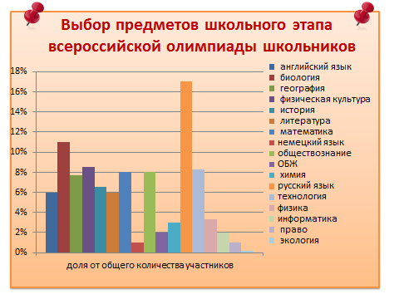
Малочисленными по участию предметными олимпиадами являются информатика, немецкий язык, право и экология. Снизилось по сравнению с прошлым учебным годом количество участников по литературе, истории, математике и ОБЖ. На протяжении последних лет ученики не принимают участие в олимпиадах по астрономии, экономике, МХК в связи с отсутствием данных предметов в учебном плане.
Активность участников предметных олимпиад отражена в следующей таблице. В 2016 году в сравнении с 2015 годом увеличилось количество обучающихся, принимавших участие в предметных олимпиадах по трем предметам, а уменьшилось по пяти и семи предметам. В 2016 году отмечено двое обучающихся 8 и 9 классов, принявших участие в 10 предметных олимпиадах.
Классы  (с 5 по 11 кл.) | Количество обучающихся в данной параллели  (чел.) | Количество участников школьного этапа Олимпиады (всего чел./участников) | Доля участников от общего числа  обуч-ся в параллели(%) | участвовали в олимпиаде
 |  |  |  | по 1 предмету | по 2 предметам | по 3 предметам | по 4 предметам | по 5 предметам | по 6 предметам | по 7 предметам | по 8 предметам | по 9 предметам | по 10 предметам
5 – е | 36 | 22 | 61% | 9 | 3 | 7 | - | - | 1 | 2 | - | - | -
6 | 21 | 10 | 48% | 2 | 2 | 3 | 1 | 1 | - | - | 1 |  | -
7-е | 40 | 26 | 65% | 3 | 4 | 5 | - | 4 | 4 | 5 | 1 | - | -
8-е | 42 | 19 | 45% | - | 2 | 2 | 5 | 2 | 2 | 3 | 1 | 1 | 1
9 | 26 | 22 | 85% | 6 | 4 | 2 | 5 | 1 | 2 | - | - | - | 1
10 | 23 | 13 | 56,5% | 1 | 2 | 2 | 4 | 2 | - | 1 | 1 | - | -
11-е | 29 | 24 | 83% | 1 | 4 | 7 | 8 | 3 | - | - | 1 | - | -
ИТОГО | 217 | 136 | 63% | 22 | 21 | 28 | 23 | 13 | 9 | 11 | 5 | 1 | 2

Далее представлен рейтинг педагогов школы, подготовивших победителей и призеров школьного этапа Олимпиады:
1. Гулуева Татьяна Евгеньевна (3 победителя, 2 призера)
2. Серебрякова Юлия Васильевна (11 призеров)
3. Свиденко Ирина Юрьевна (3 победителя, 11 призеров)
4. Погодина Татьяна Геннадьевна (1 победитель, 10 призеров)
5. Серова Ольга Викторовна (1 победитель, 10 призеров)
6. Волкова Елена Ивановна (3 победителя, 3 призера)
7. Смирнова Надежда Александровна (1 победитель, 6 призеров)
8. Кудрявцев Иван Владимирович (1 победитель, 5 призеров)
9. Белякова Надежда Викторовна (3 победителя, 10 призеров)
10. Тараканова Елена Николаевна (2 победителя, 6 призеров)
11. Герасимова Ольга Юрьевна (4 победителя, 23 призера)
12. Романова Светлана Викторовна (8 призеров)
13. Курнина Елена Николаевна (16 призеров)
14. Лебедева Татьяна Анатольевна (8 призеров)
15. Радевкина Любовь Николаевна (2 призера)
16. Смирнова Надежда Владимировна (2 победителя, 6 призеров)
17. Жук Светлана Евгеньевна (1 победитель, 2 призера)
18. Кириллова Анна Анатольевна (4 победителя, 17 призеров)
19. Смирнов Михаил Викторович (1 победитель, 8 призеров)
20. Курнин Владислав Геннадьевич (1 победитель, 3 призера)

При проведении школьного этапа всероссийской олимпиады школьников на всех предметных олимпиадах было обеспечено общественное наблюдение аккредитованными Министерством образования Тверской области общественными наблюдателями:
1.Данилов Юрий Геннадьевич т.89043565483
2.Сорокина Анастасия Сергеевна т.89611406829
3.Пономарева Елена Александровна т.89201824064
4. Писарева Людмила Евгеньевна

Муниципальный этап всероссийской олимпиады школьников
в 2016/2017 учебном году в МБОУ «Краснохолмская СОШ №1»

Обучающиеся МБОУ «Краснохолмская сош №1» приняли участие в 16 олимпиадах.
Общее количество участников Олимпиады (суммарное количество участников по всем предметам) в Краснохолмском районе составило 261 человек, в МБОУ «Краснохолмская сош №1» - 136 человек (52%). Отмечается тенденция снижения числа участников и в районе (по сравнению с прошлым учебным годом в 2015 году – 433 чел.), и в школе (по сравнению с прошлым учебным годом в 2015 году – 204 чел.). Тенденция снижения числа обучающихся – участников муниципального этапа Олимпиады наблюдается во всех школах.
 | МБОУ | кол-во предметных  олимпиад | общее (суммарное) кол-во участников (чел.) | кол-во победителей | кол-во призеров | доля победителей и  призеров, % | **динамика доли призеров  и победителей в сравнении с 2015-16 у.г.
 | «Краснохолмская сош №1» | 16 | 136 | 15 | 30 | 33% | -1,9

В сравнении с 2014-2015г. и 2015-2016г. в данном учебном году произошло снижение не только общего количества участников (суммарного количества участников по всем предметам), но и количества победителей и призеров (с 54 чел. и 19 чел. до15 чел. и 30 чел. соответственно).
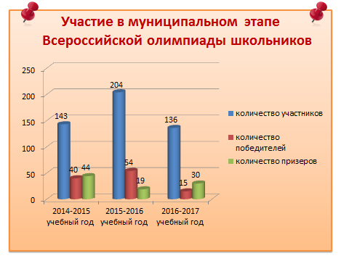
В сравнении же с Краснохолмским районом 52% всех участников составляют наши ребята (136 из 261). Победители – 15 из 26 (58%), призеры – 30 из 55(55%).И это достаточно высокие результаты.
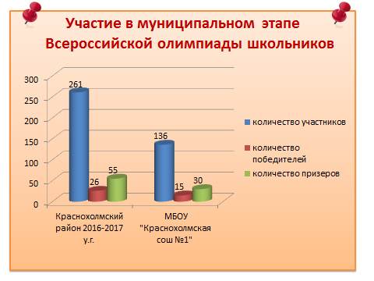
Показатели доли обучающихся, принимавших участие в Олимпиаде (7-11 классы), в разрезе образовательных организаций отражены на данной диаграмме.

Доля обучающихся 7-11 классов, принимавших участие в Олимпиаде в 2016-2017 учебном году

В следующей таблице приведена доля победителей и призеров Олимпиады, исходя из разбиения предметных олимпиад всероссийской олимпиады школьников на профили:
- математический профиль – математика;
- естественно-научный – биология, география, физика, химия, экология;
- гуманитарный – история, литература, обществознание, право, русский язык, иностранные языки;
- оборонно-спортивный – ОБЖ, технология, физическая культура.
Победители и призеры муниципального этапа в 2016-2017 учебном году в соответствии с предметными профилями
№ п/п | город/район | участников школьного этапа, чел | математический |  | естественно-научный |  | гуманитарный |  | оборонно-спортивный
 |  |  | чел. | % | чел. | % | чел. | % | чел. | %
 | «Краснохолмская сош №1» | 136 | 0 | 0 | 9 | 6,6 | 13 | 9,6 | 23 | 16,9

Наибольший процент победителей и призеров среди участников муниципального этапа отмечается в оборонно-спортивном и гуманитарном профилях.
Участниками, занявшими наибольшее количество призовых мест в муниципальном этапе, являются следующие учащиеся нашей школы:
- Хибель Светлана, ученица 9 класса МБОУ «Краснохолмская сош №1» - в 3 олимпиадах: победитель по ОБЖ и технологии, призер по физкультуре,
- Смородинова Яна, ученица 10 класса МБОУ «Краснохолмская сош №1» - в 3 олимпиадах: победитель по ОБЖ, призер по биологии и русскому языку.
В следующей таблице приведен рейтинг педагогов, подготовивших победителей и призеров муниципального этапа Олимпиады.
"Краснохолмская сош №1" | Ф.И.О педагога | Количество победителей и призеров
 | Герасимова О.Ю. | 13
 | Смирнов М.В. | 7
 | Кириллова А.А. | 7
 | Курнина Е.Н. | 4
 | Свиденко И.Ю. | 4
 | Белякова Н.В. | 3
 | Погодина Т.Г. | 3
 | Курнин В.Г. | 2
 | Гулуева Т.Е. | 1
 | Лебедева Т.А. | 1

При проведении муниципального этапа всероссийской олимпиады школьников в пунктах проведения Олимпиад на всех предметных олимпиадах было обеспечено общественное наблюдение тремя аккредитованными Министерством образования Тверской области общественными наблюдателями:
1.Киреева Ольга Алексеевна.
2. Великанова Наталья Сергеевна.
3.Чистякова Светлана Владимировна.

В региональном этапе всероссийской олимпиады школьников в 2016-2017 учебном году приняли участие 8 обучающихся (Коротаева Д. – 3 место по литературе, Хибель С. – призер по ОБЖ, Яшилов В. и Лебедев В. - участие по физической культуре, Хибель С. – участие по технологии, Портнова Ю. – победитель по избирательному законодательству, Цветкова В. и Киреева Ю. – участие по избирательному законодательству.

Впервые среди школ района была проведена Первая районная метапредметная олимпиада художественно-эстетической направленности, в которой приняли участие 11 обучающихся 6-8 классов. Результативность участия: Канайкина Н.- 1 место, Корзинина В.- 2 место, Коровина Е.- 3 место, Астрабуцина М.- 1 место, Шилова А.- 2 место, Полякова М.- 3 место.

В рамках работы НОУ «Уникум» в 11 районной конференции исследовательских работ «Шаг в науку» было представлено 9 работ, шестеро учащихся нашей школы стали победителями и призерами.
Отчет
по результатам участия в 11 районной конференции
исследовательских работ «Шаг в науку»

№  п/п | Ф.И. участника | Класс | Тема исследовательской работы | Направление  (согласно Положению) | Предмет | ФИО  руководителя | Место
1 | Кожевникова Екатерина | 8а | Родословная Дмитрия Ивановича Менделеева | «Естественные  науки» | химия | Белякова Н.В. | I
2 | Портнова Юлия | 10 | Этанол – панацея или яд? | «Твое здоровье –  в твоих руках» | химия | Белякова Н.В. | II
3 | Гаврилова Полина | 10 | «Из песни слов не выкинешь» | «Гуманитарные  науки» | русский язык | Свиденко И.Ю. | I
4 | Ширинова Арзу | 7б | Математика в русском языке | «Гуманитарные  науки» | русский язык | Серебрякова Ю.В. | III
5 | Сковородникова Альбина | 8б | Влияние Золотой орды на развитие русского государства | «Общественные  науки» | история | Курнина Е.Н.
6 | Виноградов Данил | 7а | Применение металлов и сплавов | «Социальное  проектирование» | технология | Курнин В.Г.
7 | Веселова Дарья | 6 | Исследование делимости чисел | «Точные науки» | математика | Серова О.В. | II
8 | Маслякова Елена | 10 | Календарь. История возникновения и совершенствования | «Гуманитарные науки» | немецкий  язык | Радевкина Л.Н. | III
9 | Платонова Алена | 11б | Императрицы эпохи дворцовых переворотов | «Общественные  науки» | история | Лебедева Т.А.

Анализ исследовательских работ 11 конференции «Шаг в науку»
Всего работ | 1 место | 2 место | 3 место
в районе-15 | 3 работы (20%) | 3 работы (20%) | 4 работы (27%)
В школе- 9 | 2 работы (22%)  (67% от района) | 2 работы (22%)  (67% от района) | 2 работы (50%)  (33% от района)

Учащаяся 10 класса Портнова Юлия заняла 3 место во Втором международном конкурсе научно-исследовательских работ учащихся «Старт в науке» (организатор – Академия естествознания) – учитель Белякова Н.В.

В течение 2016-2017 учебного года учащиеся нашей школы приняли участие в заочных олимпиадах и конкурсах по общеобразовательным предметам:
- заочный молодежный предметный чемпионат Центра развития одаренности (г. Пермь)- 121 участник.
- Диплом «Регионального победителя»: Валинкина А. (общество)- Курнина Е.Н.
- Диплом «Муниципального победителя»: Корзинина В. (русский язык)- Погодина Т.Г.

Рейтинг участия учащихся МБОУ «Краснохолмская сош№1»
в предметных чемпионатах г. Пермь
Всего за работу – 126б. 50% - от 62б. (победители), 30% – от 37б. (призеры)
№ п/п | Ф.И. | класс | предмет | балл | рейтинг | уровень | учитель
1 | Маслякова Елена | 10 | биология | 46 | призер | район. | Белякова Н.В.
2 | Ермаков Алексей | 9 | химия | 46 | призер | район. | Белякова Н.В.
3 | Портнова Юлия | 10 | химия | 41 | призер | район. | Белякова Н.В.
4 | Володин Виталий | 7 | математика | 58 | призер | район. | Волкова Е.И.
5 | Борисенко Антон | 7 | математика | 54 | призер | район. | Волкова Е.И.
6 | Виноградов Данил | 7 | математика | 51 | призер | район. | Волкова Е.И.
7 | Кораблев Ярослав | 8 | математика | 45 | призер | район. | Волкова Е.И.
8 | Афанасьева Татьяна | 8 | математика | 44 | призер | район. | Волкова Е.И.
9 | Глазунова Наталья | 8 | математика | 39 | призер | район. | Волкова Е.И.
10 | Рябинин Антон | 11 | математика | 38 | призер | район. | Смирнова Н.В.
11 | Корзинина Валерия | 7 | общество | 77 | победитель | район. | Курнина Е.Н.
12 | Виноградов Данил | 7 | общество | 50 | призер | район. | Курнина Е.Н.
13 | Морозов Сергей | 7 | общество | 38 | призер | район. | Курнина Е.Н.
14 | Лебедев Никита | 8 | общество | 52 | призер | район. | Курнина Е.Н.
15 | Осипов Никита | 8 | общество | 42 | призер | район. | Курнина Е.Н.
16 | Еремеева Мария | 9 | общество | 54 | призер | район. | Лебедева Т.А.
17 | Чистякова Анастасия | 9 | общество | 41 | призер | район. | Лебедева Т.А.
18 | Валинкина Арина | 10 | общество | 69 | призер | регион. | Курнина Е.Н.
19 | Веселова Адрияна | 11 | общество | 47 | призер | район. | Курнина Е.Н.
20 | Бубнов Михаил | 9 | информатика | 53 | призер | район. | Серова О.В.
21 | Смирнов Михаил | 7а | литература | 38 | призер | район. | Погодина Т.Г.
22 | Смирнов Михаил | 7а | география | 42 | призер | район. | Романова С.В.
23 | Морозов Сергей | 7а | география | 37 | призер | район. | Романова С.В.
24 | Полякова Мария | 8а | география | 44 | призер | район. | Романова С.В.
25 | Еремеева Мария | 9 | география | 45 | призер | район. | Романова С.В.
25 | Чистякова Анастасия | 9 | география | 42 | призер | район. | Романова С.В.
26 | Корзинина Валерия | 7а | русский язык | 63 | победитель | район. | Погодина Т.Г.
27 | Ежина Анна | 7а | английский язык | 42 | призер | район. | Жук С.Е.
28 | Полякова Мария | 8а | английский язык | 40 | призер | район. | Жук С.Е.

- командный конкурс «Геккон-2017» Просветительский центр «Новая школа».
- Команда «Геосвет» (география) – 2 место (из 17 команд данной возрастной группы), учитель Романова С.В., участники: Полякова Мария, Рождественская Евгения (8а).
- Команда «Триумф» (история) – диплом участника, учитель Курнина Е.Н., участники Смирнов Михаил, Виноградов Даниил, Ежина Анна (7а).
- Команда «Химоза» (химия) – 1 место (из 23 команд данной возрастной группы), абсолютный победитель (максимальный балл среди всех участников), учитель Белякова Н.В., участники: Кожевникова Екатерина, Морозова Ксения, Афанасьева Татьяна (8а).
- тематическая олимпиада для школьников «Словесник» (Весенняя сессия – 2017) .Центр довузовской подготовки г. Калининград – 34 участника 5-8 классов.
- Канайкина Н. – 3 место, учитель Погодина Т.Г.
- отборочный тур областного экологического фестиваля «Я и природа», выставка «Фантазия в пользу природы» - 8 участников 7-8 классов, учитель Герасимова О.Ю.
В 2017-2018 учебном году работа педагогического коллектива будет продолжена в соответствии с методической темой школы «Внедрение компетентностного и системно-деятельностного подходов в свете модернизации образования».

